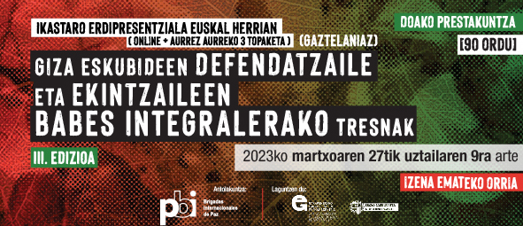
IZENA EMATEKO ORRIA

Erakundea/taldea/mugimendu soziala: Hemen egin klik testua idazteko.
Herria/hiria: Egin klik idazteko. Probintzia/eskualdea: Egin klik idazteko.
* Erakunde bakoitzarentzako kupoa 2-3 parte-hartzailekoa izango da.
Izen-abizenak 1: Egin klik testua idazteko. E-posta 1: Egin klik testua idazteko.
Izen-abizenak 2: Egin klik testua idazteko. E-posta 2: Egin klik testua idazteko.
Izen-abizenak 3: Egin klik testua idazteko. E-posta 3: Egin klik testua idazteko.

Giza eskubideen defentsarako zer arlotan garatzen duzue zuon lana? Baduzue aipatzerik zer gaitan edota testuingurutan (batean edo batzuetan) landu dituzuen giza eskubideak (ez da ezinbestean babesaren esparrutik egin behar)?
Hemen egin klik testua idazteko.

Zer motibazio dituzue ikastaroa egiteko?
Hemen egin klik testua idazteko.

Banakako erabakia da edo erakunde/taldearena?
☐ Banakakoa
☐ Kolektiboa
Iruzkinak: Hemen egin klik testua idazteko.

Babeserako estrategia integralak egiteko aurretiazko esperientziarik edota prestakuntzarik izan duzue?
☐ Bai
☐ Ez
Iruzkinak: Hemen egin klik testua idazteko.

Zuon ustez, zer dira babeserako estrategia integralak?
Hemen egin klik testua idazteko.

Segurtasun-gorabeherarik bizi izan duzue zuon erakunde/taldean edo zuokin lan egiten duten erakunde aliatuetan?
☐ Difamazioa, estigmatizazioa
☐ Judizializazioa
☐ Buroerrepresioa, zehapen administratiboak
☐ Informazio edo material labainaren lapurreta
☐ Mehatxuak
☐ Eraso fisikoak
Beste batzuk: Hemen egin klik testua idazteko.

Ikastaroan, kasuen metodologiaren bidez lan egingo dugu. Hau da, ikastaroko jakintzak benetako kasuetan ezarriko ditugu, eta, jakina, isilekotasunerako konpromisoari eutsiko diogu, baita ingurune seguruari ere. Zuon erakunde/taldeak edo zuokin lan egiten duen taldeak bizi izan duen arrisku-kasu zehatzen bat duzue eta partekatzeko prest zaudete?
☐ Bai
☐ Ez
☐ ED/EE
Iruzkinak: Hemen egin klik testua idazteko.

Nolako ekarpenak egin ditzakete ikastaroko edukiek zuon erakunde/taldean edo beste erakunde aliatu batzuekin garatutako lan-prozesuetan? Nola inplikatuko duzue erakunde/taldearen gaineratikoa prestakuntzarako prozesuan?
Hemen egin klik testua idazteko.

Eskabide-orri hau bete eta otsailaren 19ra arte bidali hona: sensibilizacion@pbi-ee.org
Izena emateko epea zehaztutako eguna baino lehen itxi ahal izango da, plazak betetzen badira.
Hautaketa egiteko orduan, profil eta erakunde arloko aniztasunaren irizpideak hartuko dira kontuan.
Ikastaroa gaztelaniaz izango da.

